Программа для обучения и контроля знаний «Биологический лабиринт»
Программа Биологический лабиринт (http://schools.perm.ru/modules/wfdownloads/visit.php?cid=24&lid=4 ) разработана учителем-исследователем гимназии им. Пинаевой г.Перми Князевым Кириллом Александровичем. Программа является эффективным средством закрепления знаний и контроля качества их усвоения, может использоваться для любого учебного предмета. Данная программа состоит из двух модулей:
«Редактор»  (для создания учителем лабиринта по конкретной теме) и «Плеер» 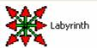 (для выполнения учащимся конкретного лабиринта). Готовые лабиринты по 15 темам школьного курса биологии размещены по ссылке https://yadi.sk/d/A0ld_IdshCLdKw

Использование готовых лабиринтов.
- Откройте архив «Лабиринты», папку Labyrinth.exe.

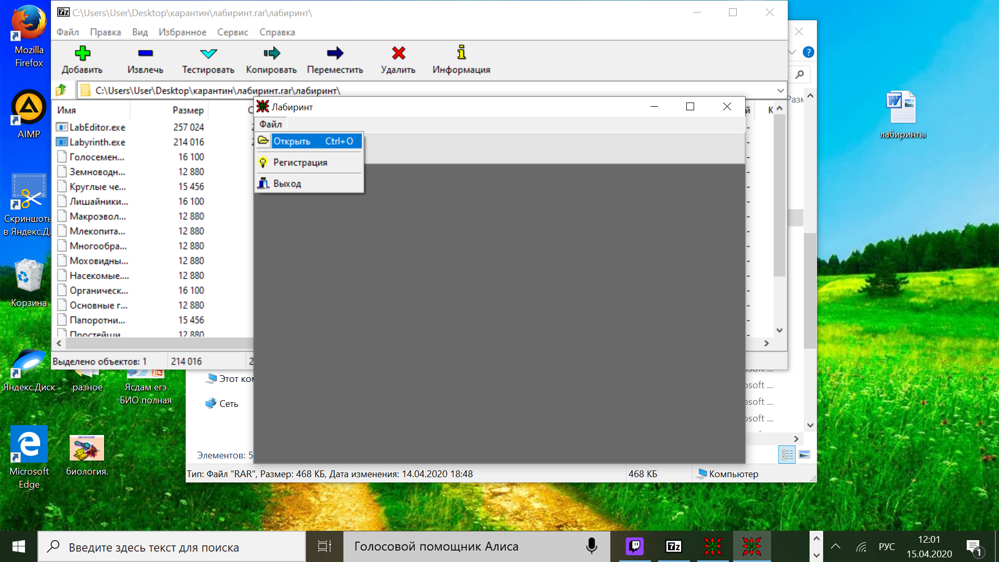

- Выберите нужную тему (например, Голосеменные)
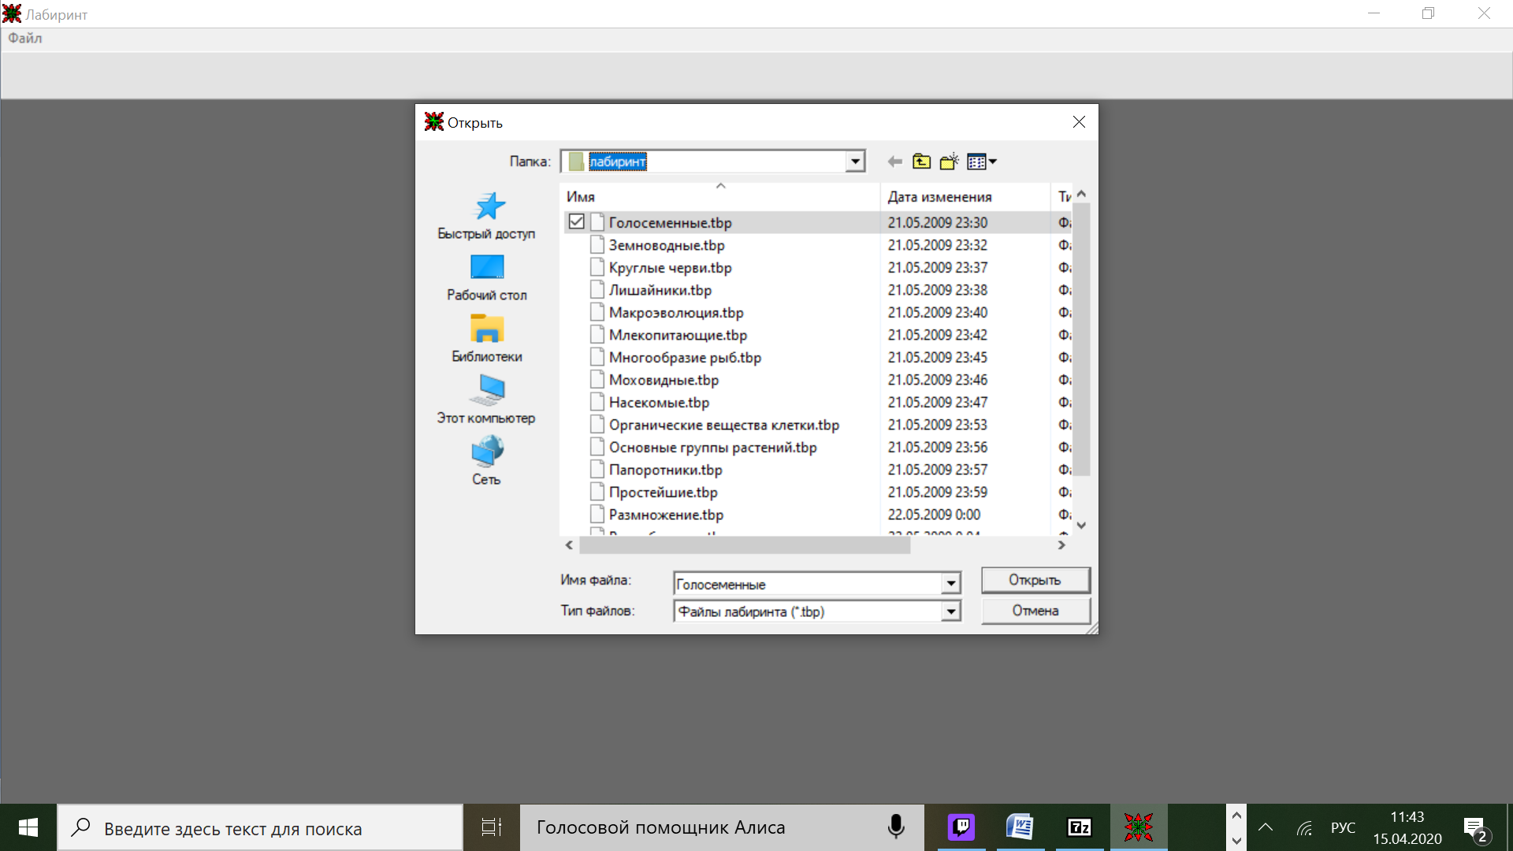

- Введите фамилию и имя тестируемого.

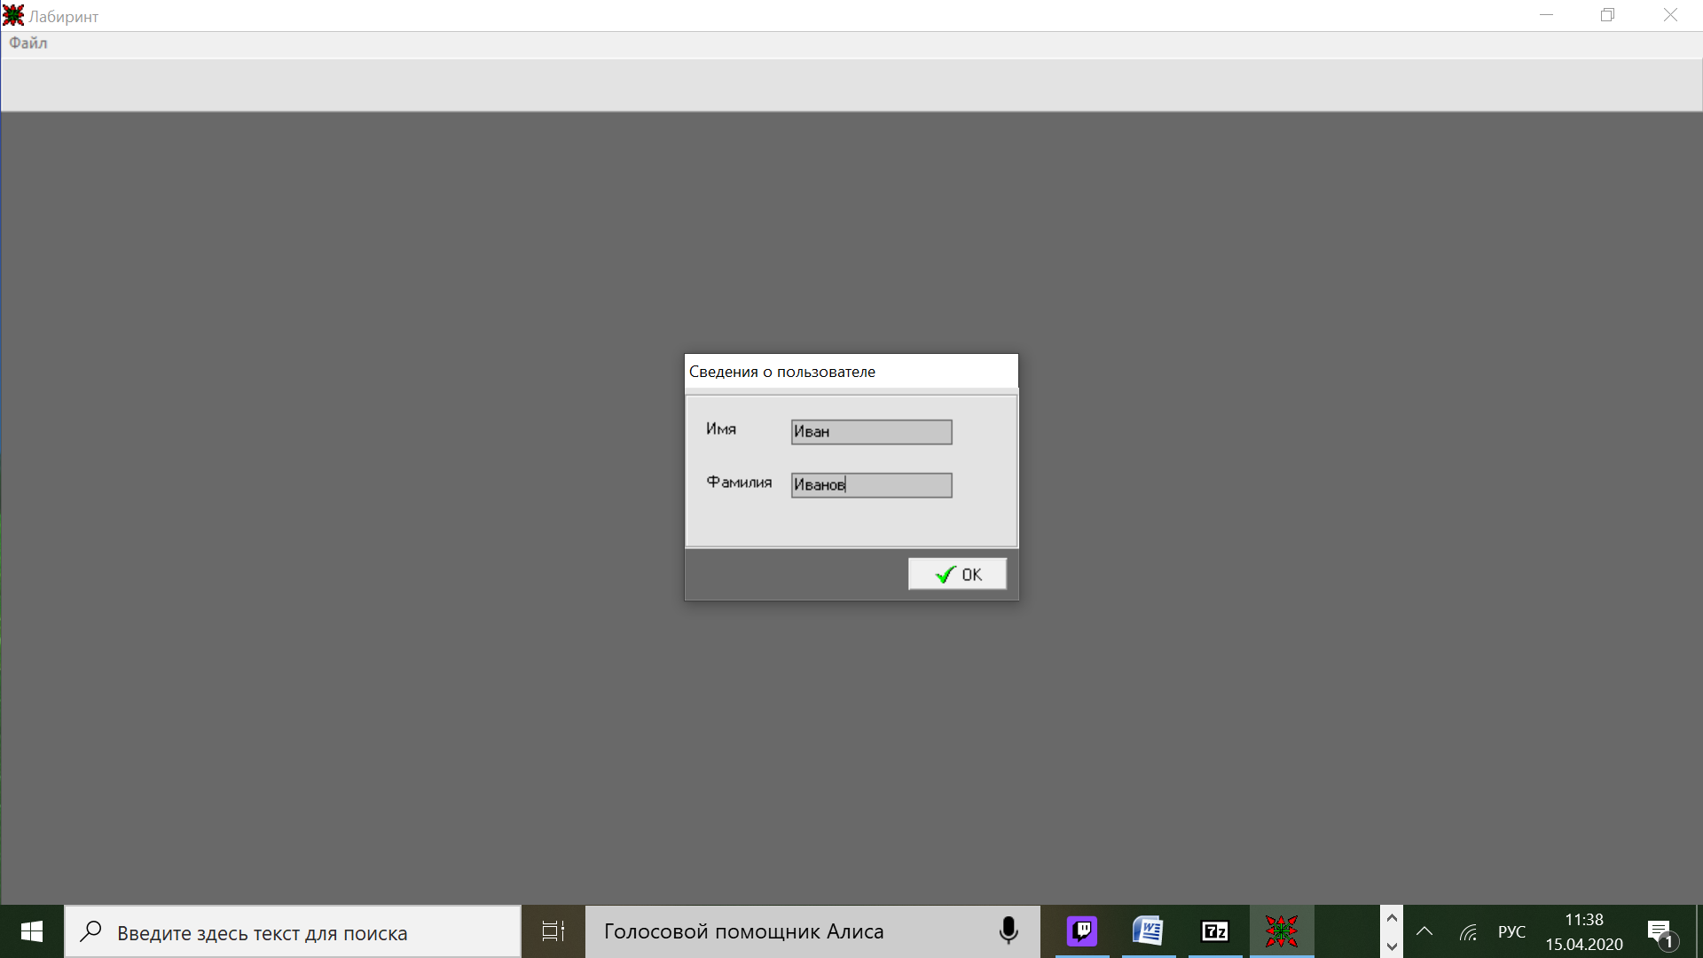

- Пройдите лабиринт, выбирая правильные утверждения.
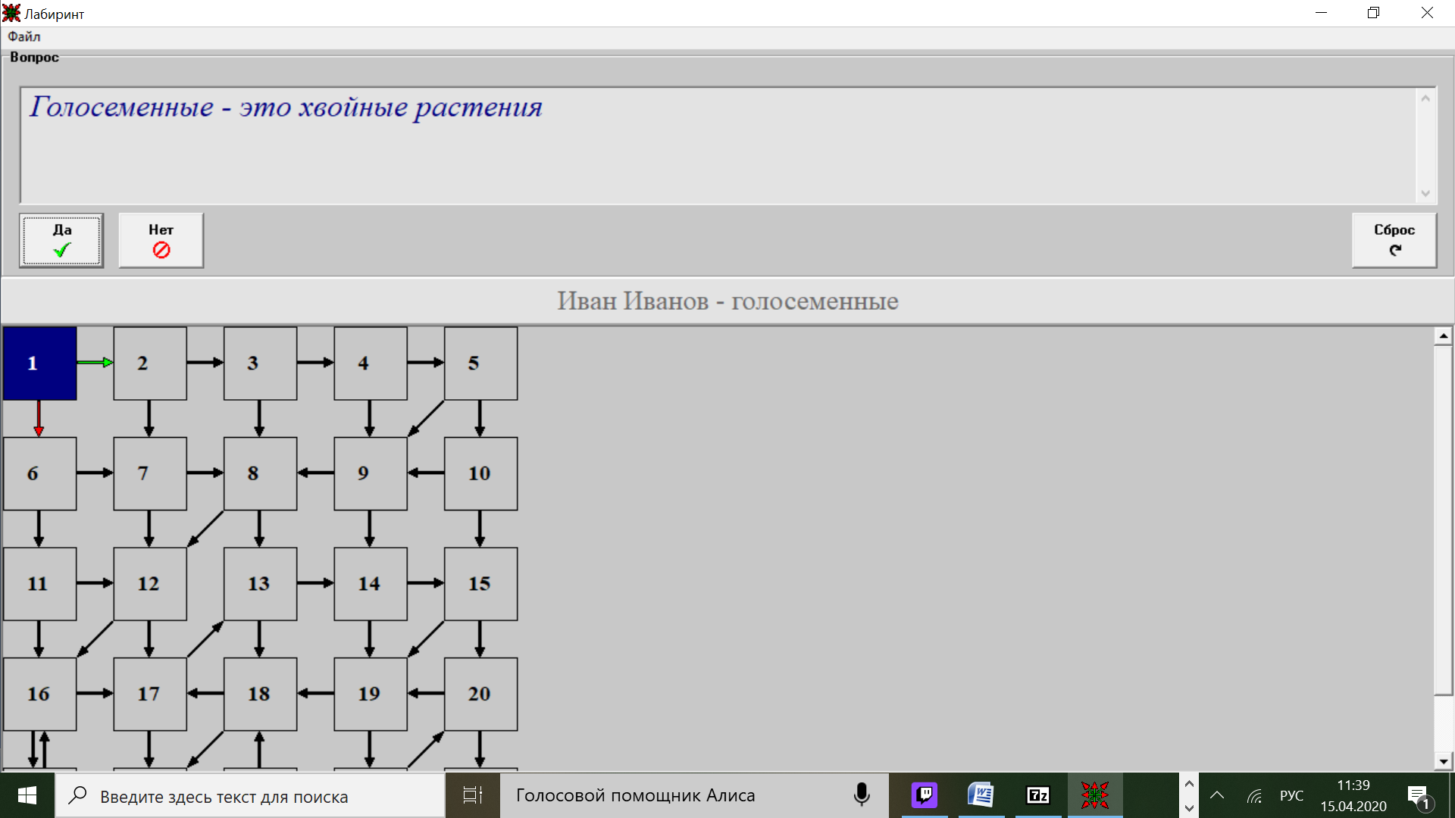

- Получите результат по завершению работы.
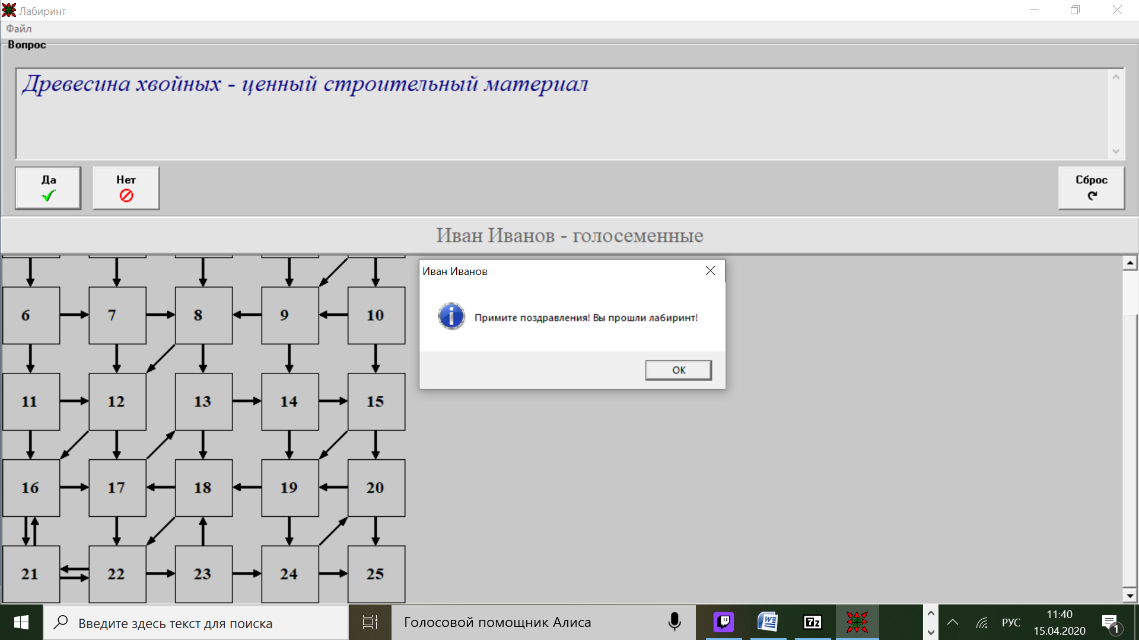

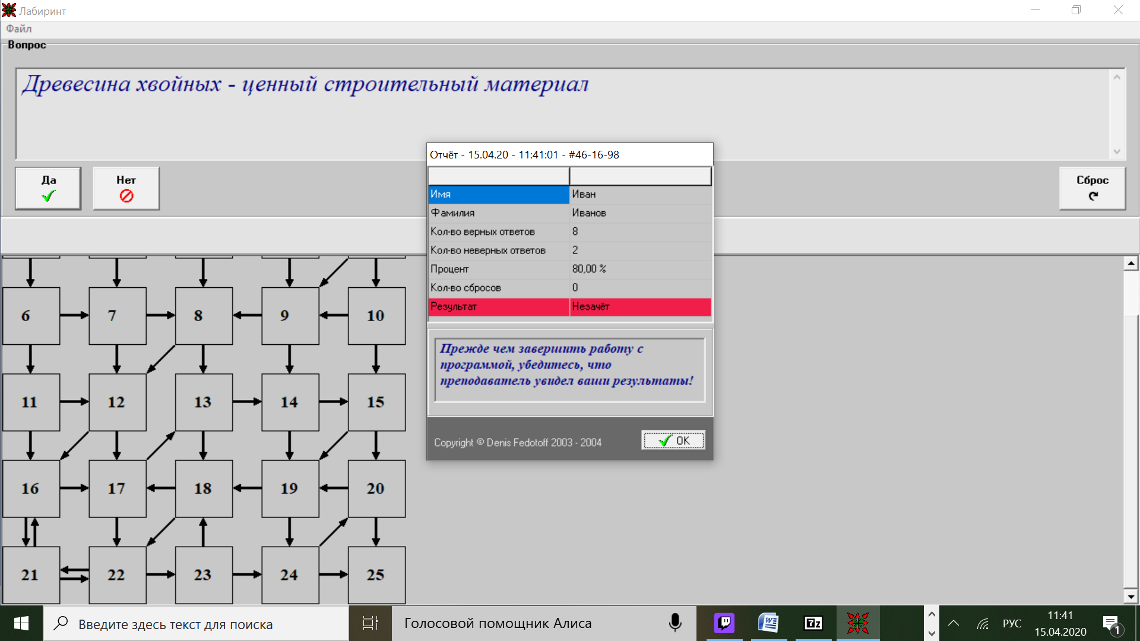

Рассмотрим этапы создания лабиринта.
Открываем программу «LabEditor» (меню Файл– новый (Ctrl+n) и задаем количество вопросов по вертикали и горизонтали. По умолчанию предлагается всего 9 вопросов. Максимальное количество вопросов по вертикали и горизонтали – по 10 ( всего в тест лабиринта можно заложить 100 вопросов).
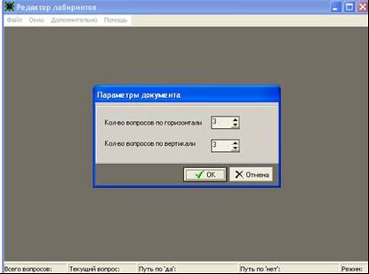
Задаем количество вопросов и нажимаем «ОК».

Теперь окно редактора выглядит следующим образом.

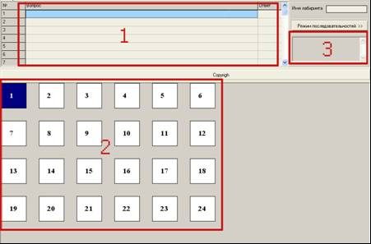
Перед нами три окна: вопросов (1), указания путей “Да” и “Нет”(2), указания последовательности вопросов(3).
В данном случае выбрано 24 вопроса: 6 по горизонтали и 4 по вертикали. Эти вопросы отображаются в окнах 1 и 2.
Создание теста лабиринта состоит из трех этапов.
- Заполнение номеров вопросов. Щелкаем левой кнопкой мышки по голубой полоске – справа от вопроса №1. Если активизирован первый вопрос (голубая полоска), то активизирован и квадратик под этим вопросом (синий цвет) в окне 2. В столбце Ответ указываем правильное утверждение (“Да” или “нет”). Щелкая мышкой, чередуем то или иное утверждение, а в завершение ставим «галочку».
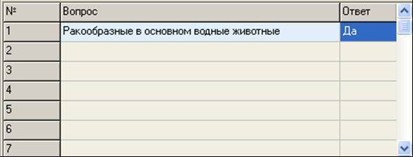

Таким же образом заполняются все строки вопросов.

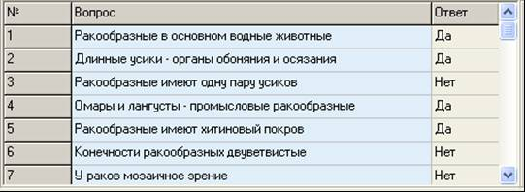
- Переходим в окно 2, где каждому вопросу задаем путь по «Да» и путь по «Нет»
Для этого щелкаем правой кнопкой мышки по первому вопросу.
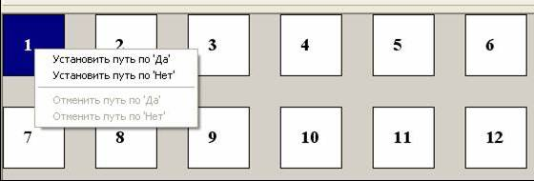
Выбираем Установить путь по “Да”. Окно приобретает следующий вид.

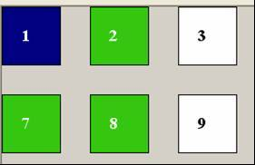
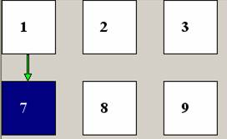
Выбираем путь по “Да”, т.е. щелкаем мышкой по вопросу, соответствующему пути по “Да”. В результате появляется зеленая стрелочка.
Точно так же выбираем путь по “Нет”. Для этого выделяем первый вопрос (правая кнопка мышки - Указать путь по “Нет” - появляется красная стрелочка). Если не устраивает выбранный путь – можно отменить его (правая кнопка мышки). Обращаем внимание, что на данном этапе пути по “Да” и “Нет” выбираются произвольно. Но от каждого вопроса должен быть путь по “Да” и путь по “Нет” (две стрелочки: зеленого и красного цвета). Последнего вопроса это не касается.
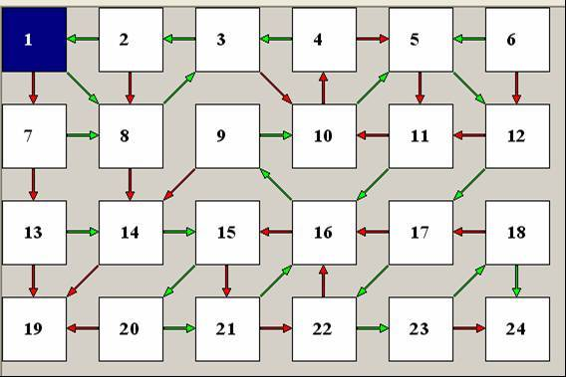
- Переходим в режим последовательностей (нажимам кнопку Режим последовательностей). Затем указываем мышкой на первый вопрос – он приобретает зеленый цвет. Производим щелчок правой кнопкой мышки (Включить в последовательность). На вопросе появляется цифра 1 – первый шаг в последовательности правильных ответов.
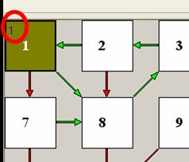
Теперь нужно сопоставлять пути с ответами на вопросы в окне 1. Если ответ на этот вопрос в окне 1 – “да”, то выбираем вопрос, куда указывает стрелочка зеленого цвета. Если ответ на этот вопрос в окне 1 – “нет”, то выбираем вопрос, куда указывает стрелочка красного цвета. В данном случае на вопрос 1 (“Ракообразные в основном водные животные”) нужно ответить – “да”. Зеленая стрелочка указывает на вопрос №8. Включаем ее в последовательность.
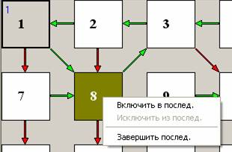
Теперь читаем вопрос №8, и поступаем, как в предыдущем случае. Каждый вопрос, на который мы попадаем, включаем в последовательность, за исключением последнего, на котором завершаем последовательность. В последовательности появляется буква “П”.
Вот как выглядит окно №3, где указано правильное прохождение вопросов.
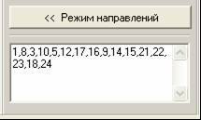
В заключении вводим имя лабиринта.
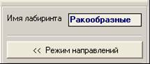
Лабиринт готов. Осталось его сохранить (Файл – сохранить как).
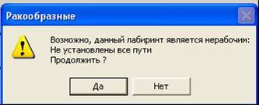
Выбираем «Да». Указываем папку, в которую нужно сохранить.
Теперь нужно проверить, работает данный лабиринт или в нем сделаны ошибки.
Для этого запускаем плеер лабиринта (файл, открыть нужный файл, заполняем строки сведений о пользователе).

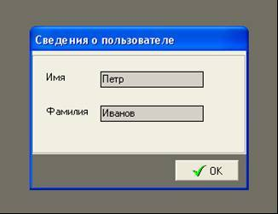
Читаем утверждения в окне вопросов и отвечаем “Да” или “Нет”, проходим лабиринт до конца. Отвечаем на последний вопрос, программа поздравляет с прохождением лабиринта.
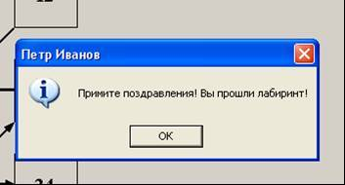
Нажимаем «ОК».
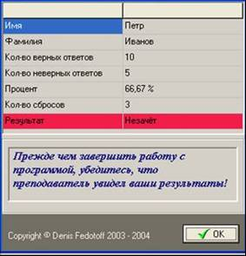
В диалоговом окне виден результат работы. Количество верных ответов – 10, неверных –5, процент правильных ответов и количество сбросов. Если в процессе прохождения лабиринта ученик понял, что идет неправильным путем, он может сбросить лабиринт. Результат – Незачет.
Только при правильном прохождении можно получить зачет, который отобразится на зеленом фоне.
Возможные неудачи при создании лабиринта:
- В окне 1 дан неправильный ответ .
- Отсутствует путь по “Да” или путь по “Нет” на одном из вопросов (у каждого вопроса должно быть два пути) в окне 2.
- Неправильно выстроена последовательность в окне 2.
- Незакончена последовательность в последнем вопросе.

